Mykola Ridnyi, NO! NO! NO! (2017)

Histoire au présent - lieu(x) sans demeure ?
Est-éthique et politique des images en mouvements /
Історія сьогодні – місце(я) без оселi?
Еcт-етика і політика зображень у дії

6 AVRIL 2023
Centre de l’Université de Chicago à Paris
- rue Thomas Mann 75013 Paris

- ET 8 AVRIL 2023
INHA, 2 rue Vivienne 75002 Paris Salle Vasari
COLLOQUE INTERNATIONAL
ORGANISÉ PAR
Olga Kobryn, Kateryna Lobodenko et Sylvie Rollet (IRCAV, Sorbonne Nouvelle)
Sébastien Denis (Centre d’histoire du XIXe / Equipe ISOR, Paris 1 Panthéon Sorbonne)
Inga Chhatarashvili
(Université nationale Karpenko-Kary, Kyiv, Ukraine)

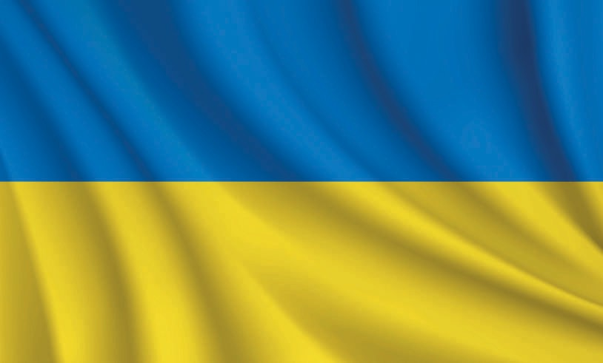
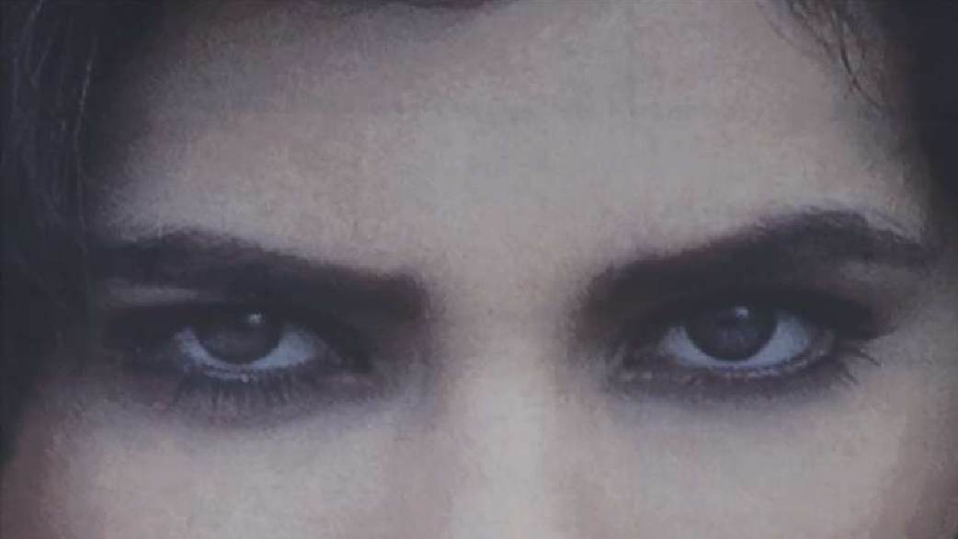

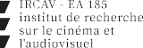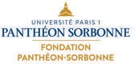

Colloque international organisé par l’IRCAV
(Institut de recherche sur le cinéma et l’audiovisuel), Sorbonne Nouvelle et le Centre d’histoire du XIXe / Equipe ISOR, Paris 1 Panthéon Sorbonne en partenariat avec Université nationale Karpenko-Kary, Kyiv, Ukraine
Sous la direction de
Olga Kobryn, Kateryna Lobodenko et Sylvie Rollet (IRCAV, Sorbonne Nouvelle),
Sébastien Denis (Centre d’histoire du XIXe / Equipe ISOR, Paris 1 Panthéon Sorbonne) et Inga Chhatarashvili
(Université nationale Karpenko-Kary, Kyiv, Ukraine)

avec le soutien
de la Commission de la Recherche (Université Sorbonne Nouvelle) et de la Fondation Paris 1 Panthéon Sorbonne
en collaboration avec
Le Centre de l’Université de Chicago à Paris Reflet Médicis – Dulac Cinéma
l’Association « Pour l’Ukraine, pour leur Liberté et la Nôtre ! »
Pour l’Ukraine, pour leur Liberté et la Nôtre ! | www.pourlukraine.com
avec le concours
du Studio Dovjenko / Національна кіностудія художніх фільмів імені Олександра Довженка (Kyiv, Ukraine)
et de l’Association La Troisième Porte à Gauche –
Filmer sur le vif dans l’épaisseur du temps | www.troisiemeporteagauche.com

Comité scientifique :
Frédérique Berthet, CERILAC, Université Paris Cité Christa Blümlinger, ESTCA, Paris 8
Sébastien Denis, Centre d’histoire du XIXe / Equipe ISOR, Paris 1 Panthéon-Sorbonne Olga Kobryn, IRCAV, Sorbonne Nouvelle
Kateryna Lobodenko, IRCAV, Sorbonne Nouvelle Claudia Polledri, Université de Montréal Sylvie Rollet, IRCAV, Sorbonne Nouvelle
Guglielmo Scafirimuto, PLH, Université Toulouse - Jean Jaurès Raquel Schefer, LIRA, Sorbonne Nouvelle
Inga Chhatarashvili, Université Karpenko-Kary
Nicolas Garzon, université Paris 8 : responsable captation et montage audiovisuel Vladimir Broda, université Paris Cité : assistant de coordination

La liberté consiste moins à faire sa volonté qu’à n’être pas soumis à celle des autres.

Jean-Jacques Rousseau

Mais au mot «archive» – et par l’archive d’un mot si familier. Arkhé, rappelons-nous, nomme à la fois le commencement et le commandement. Ce nom coordonne apparemment deux principes en un :
le principe selon la nature ou l’histoire…

Jacques Derrida

La vérité n’est pas un objet qui n’attend qu’à être capturé, mais c’est précisément le contraire qui prévaut pour la réalité. [...]
croire en la réalité nous permet d’affirmer que nous vivons dans un monde commun, dans toutes ses dimensions chaotiques et incontrôlables.

Erika Balsom

L’actualité de la guerre en Ukraine renforce et rend nécessaire le discours sur le pouvoir des images et oblige à se poser la question de la force opératoire – dans la constitution d’un présent historique – des images médiatiques, artistiques et cinématographiques produites au moment même et au cœur des mouvements démocratiques de la fin du XXe et du début du XXIe siècle. Ce discours s’ouvre ainsi aux trois problématiques essentielles. Il s’agit, en premier lieu, de proposer une réflexion théorique sur des natures possibles – une typologie – des expressions formelles et des enjeux conceptuels des œuvres cinématographiques et des images de manière plus générale produites au présent de l’Histoire pour les confronter, en deuxième lieu, aux engagements conceptuels des philosophies politiques, l’espace de la résistance critique étant celui de la reconfiguration du concept même de « politique » et de rehiérarchisation du pouvoir des discours (Jacques Rancière, Partage du sensible, 2000 ; Les Temps modernes, 2018). Quelle est la
« force de repoliticisation » (Jacques Derrida, Penser à ne pas voir, 2013), quelle est la
remise en question de la « distribution des rôles, des territoires et des langages », « de la parole et du bruit » (Jacques Rancière, Partage du sensible, 2000) qui caractérisent les images des guerres, aussi bien du point de vue discursif que formel ? Enfin et en dernier lieu, cette réflexion s’ouvre à la question ontologique de la définition même du concept d’Histoire et de son écriture là où le « commencement » et le « commandement », selon la formule de Derrida, émergent de manière simultanée.

Свобода полягає не стільки у виконанні своєї волі, скільки в тому, щоб не підкорятися волі інших.
Жан-Жак Руссо

Але до слова «архів» – і до архіву таке звичне слово. Архе, нагадаємо, називає і початок, і заповідь. Ця назва, мабуть, поєднує два принципи в одному: принцип природи чи історії...
Жак Дерріда

Істина – це не об’єкт, який просто чекає, щоб його схопили, це, навпаки, те, що переважає над реальністю. [...] віра в реальність дозволяє нам стверджувати, що ми живемо у спільному світі, у всіх його хаотичних і неконтрольованих вимірах.
Еріка Балсом

Актуальність війни в Україні підсилює необхідність досліджень дискурсу про силу образів і змушує поставити питання про оперативну силу – в конституції історичного сьогодення – медіа та художніх образів, створених на момент і в центрі демократичних рухів кінця XX-го і початку XXI-го століття. Таким чином, цей дискурс відкриває три важливі питання. По-перше, йдеться про те, щоб запропонувати теоретичну рефлексію про можливу природу – типологію – формальних виражень і концептуальних ставок образів, продуктiв новiтньоï iсторiï. З метою, i це по- друге, зіставити їх з концептуальними зобов’язаннями політичноï філософії, бо простір опору — це простір реконфігурації самого поняття «політика». Що таке «сила реполітизації» (Жак Деррiдa, «Думати, а не бачити», 2013), що таке сумнів щодо «розподілу ролей, територій і мов», «мови та шуму» (Жан Рансьєр,
«Розділяючи чуттєве», 2000), які характеризують образи війни як з дискурсивної, так і з формальної точки зору? Нарешті, ця рефлексія зводиться до онтологічного питання про саме визначення поняття історії та її написання, де «початок» і
«заповідь», згідно з формулою Дерріди, виникають одночасно.

Jeudi 6 avril
Centre de l’Université de Chicago à Paris, 6 rue Thomas Mann 75013 Paris

8h45 : Accueil des participants
9h : Mot d’accueil par le directeur de l’IRCAV Emmanuel Siety et les organisateurs du colloque Sébastien Denis, Olga Kobryn, Kateryna Lobodenko et Sylvie Rollet
9h15 - 10h : Antoni Collot, Université de Lorraine-Metz Redoubler de présence
10h - 10h45 : Raphaël Jaudon, Université de Caen Normandie
The Occupant (2022) : esthétique du corps spectral en temps de guerre 10h45- 11h : Pause
11h - 12h15 : Ophir Lévy et Damien Marguet, Université Paris 8
Présences de l’histoire chez Sergueï Loznitsa (étude de Maïdan, 2014 et de Babi Yar : Context, 2022)

Discussions modérées par Frédérique Berthet, Université Paris Cité

12h15 - 13h30 : Déjeuner
13h30 - 14h15 : Sylvie Rollet, Université de Poitiers / IRCAV, Sorbonne-Nouvelle
Filmer le devenir : une histoire à la première personne du pluriel (Alice in Warland d’Alisa Kovalenko et les vidéos de Babylon’13)
14h15-15h : Dork Zabunyan, Université Paris 8
Un conflit sans fin ? Images médiatiques et « perpétuation » de la guerre en Ukraine

Discussion modérée par Sébastien Denis, Paris 1 Panthéon Sorbonne

15h - 15h15 : Pause

15h15 - 17h15 : Projection du film When There Is No More Music To Write, and other Roman Stories (2022) d’Éric Baudelaire suivie d’une discussion entre Éric Baudelaire, Claire Atherton (monteuse) et Christa Blümlinger (professeure en études de cinéma et de l’audiovisuel à l’université Paris 8, chercheuse, critique)
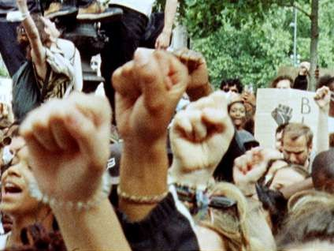

Discussion modérée par Olga Kobryn, IRCAV, Sorbonne Nouvelle

17h15 - 17h30 : Pause

17h30 - 19h : projection du film documentaire de Vassyl Viter La Cathédrale de l’Assomption (2001) suivie d’une discussion avec le réalisateur
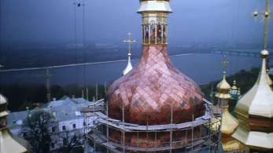
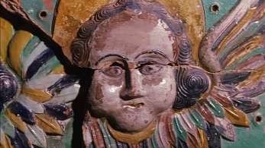

Vendredi 7 avril
INHA, 2 rue Vivienne 75002 Paris / Salle Vasari

9h00 : Accueil des participants
9h15 - 10h : Olga Kobryn, IRCAV, Sorbonne Nouvelle
« La fleur est plus lourde que la cuillère » : Qu’est-ce qu’une résistance esthétique des images ?
10h - 10h45 : Raphaël Szöllösy, Université de Strasbourg
De la réversibilité des ruines : sur quelques images-foyers venues d’Ukraine 10h45 - 11h : Pause
11h -11h45 : Antony Fiant, Université Rennes 2
Quand l’étau se resserre : à propos du diptyque Mariupolis de Mantas Kvedaravičius (2016/2022)

Discussions modérées par Sylvie Rollet, Université de Poitiers / IRCAV, Sorbonne Nouvelle

11h45 - 12h30 : Conférence spéciale de Vassyl Viter (réalisateur, professeur à l’université nationale Karpenko-Kary) avec la participation de Inga Chhatarashvili (maîtresse de conférences à l’université nationale Karpenko-Kary) : présentation de l’université nationale Karpenko-Kary, Kyiv, Ukraine

Discussion modérée par Olga Kobryn et Kateryna Lobodenko, IRCAV, Sorbonne Nouvelle

12h30 - 14h : Déjeuner
14h - 16h30 : Table ronde et conférences spéciales : Lubomir Hosejko (critique et historien du cinéma) et Mykhaïlo Illienko (réalisateur, scénariste, comédien, professeur à l’université nationale Karpenko-Kary) / discussion avec Gabrielle Chomentowski, chargée de recherche au CNRS
14h – 15h30 : Lubomir Hosejko, critique et historien du cinéma
De la servitude du septième art à l’effort de guerre en Ukraine, Conférence suivie d’une discussion avec Gabrielle Chomentowski, CNRS
15h30 – 16h30 : Mykhaïlo Illienko, réalisateur, scénariste, comédien, professeur, Université Nationale Karpenko-Kary
Conférence suivie d’une discussion avec Gabrielle Chomentowski, CNRS 16h30-16h45 : Pause

16h45- 17h30 : Oleksandr Kryshtalovych, directeur de la photographie et Zaza Buadze, réalisateur
Présentation des projets HYLAEA et Lenses of Ukraine.

Vendredi 7 avril
Reflet Médicis 3 Rue Champollion, 75005 Paris

Soirée de projections
Une source pour les assoiffés (1965) de Yuri Illienko
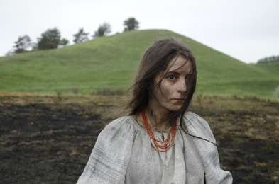
Toloka (2020) de Mykhaïlo Illienko
19h10 : Une source pour les assoiffés (1965) de Yuri Illienko
20h40 : Toloka (2020) de Mykhaïlo Illienko (en présence du réalisateur et du directeur de la photographie Oleksandr Kryshtalovych)
Films présentés par Mykhaïlo Illienko (réalisateur) et Lubomir Hosejko (critique, historien du cinéma)

Samedi 8 avril
INHA, 2 rue Vivienne 75002 Paris / Salle Vasari

8h45 : Accueil des participants
9h – 9h45 : Guglielmo Scafirimuto, Université de Toulouse II Jean Jaurès
Les archives de Cinémémoire et l’usage patrimonial et muséal des images amateurs coloniales

Discussion modérée par Claudia Polledri, Université de Montréal

9h45-10h30 : Claudia Polledri, Université de Montréal
Comment raconter la guerre en temps de guerre ? Jocelyne Saab : du reportage au cinéma « de poésie »
10h30-11h15 : Camille Leprince, EHESS
L’image-sépulture. Je n’ai rien vu, j’ai tout vu, de Yaser Kassab

Discussion modérée par Dork Zabunyan, Université Paris 8

11h15 – 11h30 : Pause
11h30 -12h15 : Sébastien Denis, Université Paris 1 Panthéon Sorbonne
Documenter, réanimer. Samouni Road de Stefano Savona (2018)
12h15 – 13h : Robert Bonamy, Université Grenoble-Alpes
Bani Khoshnoudi, contrées filmiques (Iran, Mexique, Italie, France), intervention accompagnée d’une projection d’un extrait du film de Robert Bonamy

Discussion modérée par Raquel Schefer, Sorbonne Nouvelle

REMERCIEMENTS :
Université Sorbonne Nouvelle :
Ana Vinuela, Vice-Présidente déléguée aux affaires internationales Emmanuel Siety, directeur de l’IRCAV
Patrick Belmonte, chargé de mission auprès de la Commission de la Recherche Malika Ait Elcaid, Gestionnaire au Pôle Pilotage des structures de recherches, DIRVED Romain Labrande : conception graphique

Université Paris 1 Panthéon Sorbonne :
Camille Salinesi, Vice-président chargé des Relations internationales Bertrand Tillier, co-directeur du Centre d’histoire du XIXe siècle Sophie Lhermitte, Ingénieure d’études en appui à la recherche Victoria Afanasyeva, Ingénieure d’études en appui à la recherche

Fondation Paris 1 Panthéon-Sorbonne :
Anne Levade, Présidente
Anne-Sophie Coppin, Déléguée générale

Université nationale Karpenko-Kary :
Inna Serhiyivna Kocharyan, recteur de l’Université national Karpenko-Kary
Studio Dovjenko / Національна кіностудія художніх фільмів імені Олександра Довженка (Kyiv, Ukraine), et plus particulièrement Oles Yanchuk, directeur général du Studio Dovjenko, réalisateur
Association « Pour l’Ukraine, pour leur Liberté et la Nôtre ! », et plus particulièrement Sylvie Rollet et Catherine Thiollet
Association « La Troisième porte à gauche. Filmer sur le vif dans l’épaisseur du temps », et plus particulièrement Marthe Poumeyrol (sous-titrage) et Laetitia Dalelme
Centre de l’université de Chicago à Paris, et plus particulièrement Sébastien Greppo
Reflet Médicis – Dulac Cinéma, et plus particulièrement Jean-Marc Zekri, ainsi que Gilda Laucher et Maria Martinez

Nos remerciements particuliers :
Jean-Marc Zekri Pylyp Illienko
Lubomir Hosejko : traduction et création des sous-titres Dariya Bibikova : traduction et création des sous-titres Marthe Poumeyrol : création des sous-titres
Eric Baudelaire et Claire Atherton Christa Blümlinger, ESTCA, Paris 8
Frédérique Berthet, CERILAC, Université Paris Cité
Remy Sagot-Duvauroux, ENSADlab, «Spatial Média» : trucages et effets spéciaux Nicolas Garzon, doctorant, Université Paris 8 : captation et montage audiovisuel Vladimir Broda, doctorant, CERILAC, Université Paris Cité

